МИНИСТЕРСТВО ОБРАЗОВАНИЯ РЕСПУБЛИКИ МОРДОВИЯ
РЕГИОНАЛЬНЫЙ УЧЕБНЫЙ ОКРУГ

Конкурс исследовательских работ учащихся
«интеллектуальное (инновационное)
будущее Мордовии»

МАГИЯ ЧИСЕЛ

Иванов Александр
1 курс
ГБОУ РМ СПО «Саранский государственный
промышленно-экономический колледж»

САРАНСК
2013
ГБОУ РМ СПО «Саранский государственный промышленно-экономический колледж»

Директор: Фалилеева Наталья Юрьевна

430005 Республика Мордовия, г. Саранск, пр. Ленина, 24
Тел. (8342) 47-02-57, Факс (8342)24-79-18

Почтовый адрес автора: г. Саранск, ул. Пушкина д.74, кв.101
Телефон автора: 8-927-193-62-18

Руководитель: Финакова Ирина Юрьевна, ГБОУ РМ СПО «Саранский государственный промышленно-экономический колледж», преподаватель

Оглавление

ВВЕДЕНИЕ 4
ЧИСЛО 666 – ЧИСЛО ЗВЕРЯ 5
ЧИСЛО π 6
ЧИСЛО Е 8
ЧИСЛО 12 – ДЮЖИНА 9
ЧИСЛО 13 – ЧЁРТОВА ДЮЖИНА 11
СОВЕРШЕННЫЕ ЧИСЛА 11
ЗАКЛЮЧЕНИЕ 13
БИБЛИОГРАФИЧЕСКИЙ СПИСОК 14

ВВЕДЕНИЕ

Числа не управляют миром, но они показывают, как управляется мир.
И. Гёте
Числа с глубокой древности играют важную и многогранную роль в жизни человека. Неудивительно, что они всегда обращали пристальное внимание к себе со стороны разума. Числам древние люди приписывали особые, сверхъестественные свойства, практически в любой религии есть свои "священные числа". Одни числа сулили счастье и успех, другие могли вызвать удар судьбы, одни благоприятствовали путешественникам и воинам, другие священным мистериям. Числа для каждого из нас обладают определенными потребительскими свойствами. Используя числа, мы ежедневно, ежечасно, используем их для количественной оценки окружающих нас явлений и процессов. Из математики известно много таинственных и магических свойств чисел (магические квадраты, треугольники, и т.д.).
Две стихии господствуют в математике – числа и фигуры, с их бесконечным многообразием свойств и взаимосвязей. В работе отдано предпочтение стихии чисел. Возникновение понятия числа – одно из гениальнейших проявлений человеческого разума. Числа не только измеряют, вычисляют, но даже проектируют, рисуют, сочиняют, делают умозаключения, выводы. Почему некоторые числа будоражили умы людей, отдельным из них давали имена, свойства других поражали воображение, третьим приписывалось магическое влияние на человека? В данной работе есть ответы на эти и другие вопросы.

Цель проекта: выявить магическое влияние чисел на умы людей.

Задачи проекта:
- изучить историю возникновения чисел с именем;
- выяснить свойства этих чисел;
- рассмотреть практическое применение чисел;
- найти интересные и занимательные факты из истории чисел.

ЧИСЛО 666 – ЧИСЛО ЗВЕРЯ

Здесь мудрость. Кто имеет ум, тот сочти число зверя, ибо это число
человеческое; число его шестьсот шестьдесят шесть.
Откровения Иоанна Богослова (Апокалипсис)

666 — натуральное число между числами 665 и 667; 666 — число-палиндром.
В христианстве известно как число зверя. Число зверя — особое число, упоминаемое в Библии, под которым скрыто имя апокалиптического зверя; нумерологическое воплощение ставленника сатаны. Число 666 — очень часто используемый элемент сатанинской атрибутики, наряду с перевёрнутым крестом и перевёрнутой пентаграммой.

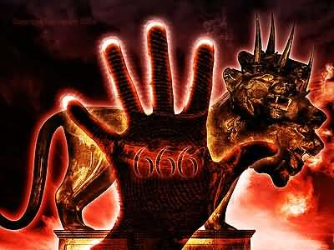
Рис. 1. Число зверя
Арифметические свойства
Число 666 в самом деле необычное. Вот лишь некоторые из его удивительных арифметических свойств.
- 666 — число Смита. Сумма его цифр равна сумме цифр его простых сомножителей:
2 + 3 + 3 + (3 + 7) = 6 + 6 + 6 = 18;
- 666 делится нацело на сумму своих цифр:
666 / (6 + 6 + 6) = 666 / 18 = 37;
- 666 есть сумма квадратов первых семи простых чисел:
2² + 3² + 5² + 7² + 11² + 13² + 17² = 666;
- 666 равно разности и сумме шестых степеней первых трёх натуральных чисел: 1⁶ − 2⁶ + +3⁶ = 666.
- 666 равно сумме своих цифр и кубов своих цифр:
6 + 6 + 6 + 6³ + 6³ + 6³ = 666;
- 666 есть сумма первых 36 натуральных чисел:
666=1+2+3+…+34+35+36;
- 666 можно записать девятью цифрами двумя способами в их возрастающем порядке и лишь одним – в убывающем порядке:
666=1+2+3+4+567+89;
666=123+456+78+9;
666=9+87+6+543+21.

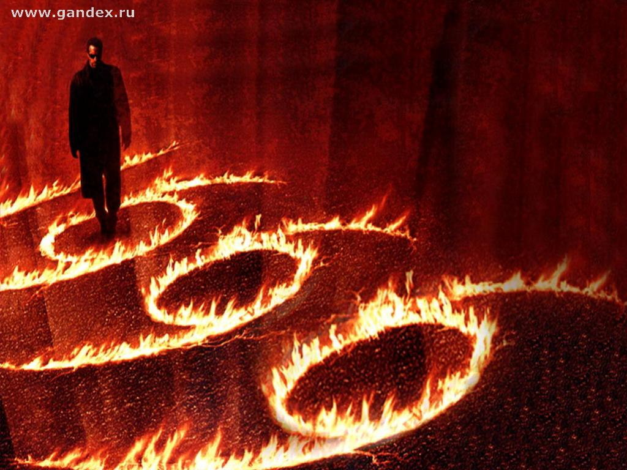

ЧИСЛО π
Отношение длины окружности к её диаметру - величина постоянная и не зависит от размеров окружности. Число, выражающее это отношение, обозначается буквой греческого алфавита π («пи»). Число π выражается бесконечной непериодической десятичной дробью.
Первое приближённое значение дал Архимед 22/7 (III в. до н.э.). Число π называют числом Архимеда, π≈3,14

Историческая справка
Впервые обозначением этого числа греческой буквой π воспользовался британский математик Джонс в 1706 году, а общепринятым оно стало после работ Леонарда Эйлера в 1737 году.
Это обозначение происходит от начальной буквы слова «περιφέρεια» (периферия) — (греч. «окружность»).
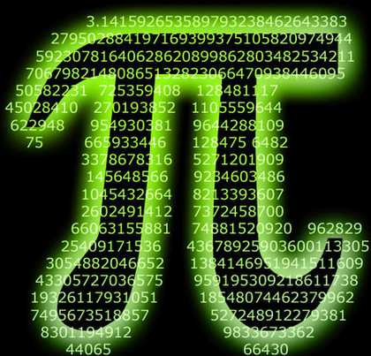
История числа π шла параллельно с развитием всей математики. Некоторые авторы разделяют весь процесс на 3 периода: древний период, в течение которого π изучалось с позиции геометрии, классическая эра, последовавшая за развитием математического анализа в Европе в XVII веке и эра цифровых компьютеров.[3]

Красота формул
С числом π связано много красивых формул:

- Формула Виета:
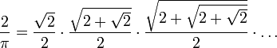

- Формула Валлиса:
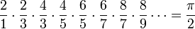

- Ряд Лейбница:

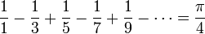

- Тождества Эйлера:

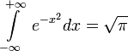

- Интегральный синус:
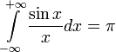

- Выражение через полилогарифм
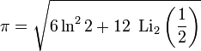

Подсказки для запоминания
Три первые цифры числа запомнить несложно: π≈3,14. А для запоминания большего числа знаков существуют забавные поговорки и стихи.
В следующих фразах знаки числа π можно определить по количеству букв в каждом слове:
- «Что я знаю о кругах?» (π≈3,1416);
- «Это я знаю и помню прекрасно – пи. Многие знаки мне лишни, напрасны».
(π≈ 3,14159265358);
Нужно только постараться
И запомнить все как есть:
Три, четырнадцать, пятнадцать,
Девяносто два и шесть.
Так вы сможете запомнить целых семь знаков после запятой: π≈3,1415926.

С помощью другого стихотворения можно запомнить 10 знаков после тройки (π≈3,1415926535):
Три, четырнадцать, пятнадцать,
Девять, два, шесть, пять, три, пять.
Чтоб наукой заниматься,
Это каждый должен знать.

Если же вам нужна еще более высокая точность (π≈ 3,1415926535898), то вам поможет продолжение одного из мнемонических стихотворений:
Чтобы нам не ошибаться,
Надо правильно прочесть:
Три, четырнадцать, пятнадцать,
Девяносто два и шесть.
Ну и дальше надо знать,
Если мы вас спросим -
Это будет пять, три, пять,
Восемь, девять, восемь.
В итоге вы с легкостью запомните число, содержащее целых 13 знаков после запятой.

Загадка в стихах
В приведённом ниже стихотворении зашифровано число π (приближение Архимеда - 22/7).
Двадцать две совы скучали
На больших сухих суках.
Двадцать две совы мечтали
О семи больших мышах.
О мышах довольно юрких,
В аккуратных серых шкурках.
Слюнки капали с усов
У огромных серых сов.

Интересные факты
В 1998 году режиссером Дарреном Арновски был снят психологический триллер, который так и назывался - "Pi". В фильме рассказывается про таланливого математика, который пытался найти и расшифровать универсальный цифровой код, согласно которому изменяются все биржевые сводки.[1]

В мире есть памятник числу π - он установлен в Сиэтле перед зданием музея искусств


Международный день числа π
Праздник был учрежден в 1987 году физиком из Сан-Франциско Ларри Шоу, который подметил, что в американской системе записи дат (месяц / число) дата 14 марта - 3/14 - и время 1:59 совпадает с первыми разрядами числа π = 3,14159.С тех пор каждый год люди не равнодушные к математике отмечают день числа π. В этот день принято читать хвалебные речи в честь числа π , его роли в жизни человечества, пекут и едят ПИ-рог с изображением греческой буквы π или с первыми цифрами самого числа, пьют напитки и играют в игры, начинающиеся на пи, решают математические головоломки и загадки, водят хороводы вокруг предметов, связанных с этим числом.
Знаменательно, что праздник числа Пи совпадает с днем рождения одного из наиболее выдающихся физиков современности - Альберта Эйнштейна(14 марта 1879 года).[2]

ЧИСЛО Е
Число e — одна из важнейших математических констант. По определению оно равно пределу последовательности:
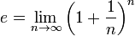.
Обозначение ввёл Леонард Эйлер в 1736 году. Иногда число e называют числом Эйлера
или числом Непера. Число e - основание натурального логарифма. Численное значение:
Способы определения
Как сумма ряда:

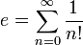

Как единственное число a, для которого выполняется условие:

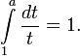
Как единственное положительное число a, для которого верно:

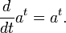

Подсказки для запоминания
Мнемоническое стихотворение, позволяющее запомнить первые 12 знаков после запятой (длины слов кодируют цифры числа e):
Мы порхали и блистали,
Но застряли в перевале:
Не признали наши крали
Авторалли.
е≈2,718281828459.

Цифры числа e связываются с президентом США Эндрю Джексоном:
2 — столько раз избирался, 7 — он был седьмым президентом США, 1828 — год его избрания, повторяется дважды, поскольку Джексон дважды избирался.

Число можно запомнить как 2, 7 и повторяющиеся 18, 28, 18, 28 е≈2,718281828.

Мнемоническое правило:
два и семь, далее два раза год рождения Льва Толстого (1828), затем углы равнобедренного прямоугольного треугольника (45⁰, 90⁰ и 45⁰).
е≈2,718281828459045. Числа 45, 90 и 45 можно запоминать как «год победы над фашистской Германией, затем дважды этот год и снова он».[5]

Стихотворная мнемофраза, иллюстрирующая это правило:
Экспоненту помнить
Способ есть простой:
Два и семь десятых,
Дважды Лев Толстой.
е≈2,718281828.

ЧИСЛО 12 – ДЮЖИНА

Дюжина(12) — мера поштучного счёта однородных предметов, равная 12. Широко применялась до введения метрической системы. Применяется при комплектации, например, сервизов, комплектов вилок, больших гарнитуров мебели, которые выпускаются почти всегда на 12 или 6 (полудюжина) персон. 12 дюжин составляют гросс.
Историческая справка
Впервые в русском языке слово «дюжина» упоминается с 1720 года. Первоначально оно использовалось моряками. Слово заимствовано из французского douzaine или итальянского dozzina, которые в свою очередь произошли от латинского duodecim. Изредка употребляется синоним слова дюжина — бортище (устар.). «Бортище пуговиц».

Математические факты
- 12 - периметр классического египетского треугольника со сторонами 3:4:5;
- 12 - число вершин икосаэдра;
- 12 - число граней додекаэдра;
- 12 - число рёбер куба и октаэдра;
- 12 - число вершин полуправильного многогранника - кубоктаэдра;
- 12 - число граней ромбододекаэдра;
- 12 - число вершин полуправильного многогранника - усечённого тетраэдра;
- 12 - является суперфакториалом числа 3, то есть произведением первых трёх факториалов: 12= 1!∙2!∙3!
- 12 - основание двенадцатеричной системы счисления;
- 10¹² называется триллион.

Медицинские факты
- у человека 12 пар рёбер;
- 12-перстная кишка — часть тонкой кишки человека от выходного отверстия желудка до тощей кишки;
- B12 — кобаламин — один из необходимых витаминов;
- на руке 12 фаланг, если их считать большим пальцем, то есть прикосновение кончика большого пальца к каждой фаланге считать за единицу.[7]

Интересные факты
- циферблат часов с 12 делениями;
- в году 12 месяцев;
- количество зодиакальных созвездий равно 12;
- в китайском календаре используется 12-летний зодиакальный цикл;
- максимальная сила ветра по шкале Бофорта составляет 12 баллов;
- шкала, характеризующая интенсивность землетрясения имеет предел 12 баллов
- 12 функциональных клавиш на клавиатуре компьютера
(F1, F2, F3, F4, F5, F6, F7, F8, F9, F10, F11, F12);
- 12 кнопок на телефоне с кнопочным набором (1, 2, 3, 4, 5, 6, 7, 8, 9, 0, *, #);
- 12 вольт — наиболее распространённое номинальное бортовое напряжение на автомобиле и напряжение питания многих слаботочных устройств;
- метровый диапазон телевизионного вещания разбит на 12 каналов.

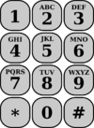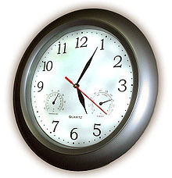

ЧИСЛО 13 – ЧЁРТОВА ДЮЖИНА

13 (тринадцать) — натуральное число между 12 и 14. Это число часто суеверно называют чёртова дюжина. В кириллической буквенной системе записи ГІ, в греческой ΙΓ'.

Математические факты
- 13 – шестое простое число: 2, 3, 5, 7, 11, 13;
- 13 – седьмое число Фибоначчи: 1, 1, 2, 3, 5, 8, 13;
- 13 — число Архимедовых тел;
- 13 - сумма квадратов первых двух простых чисел: 13 = 2² + 3².

В плену суеверий
- Число 13 в европейской культуре считается несчастливым, боязнь числа 13 называется трискаидекафобией. В связи с этим:
- в некоторых зданиях после 12-го этажа может сразу следовать 14-й, в здании могут существовать этажи 12А и 12Б, или же 13-й этаж может называться как «12+1». Иногда это также относится к номерам домов и помещений;
- в оперных театрах Италии отсутствуют места с этим номером;
- практически на всех кораблях после 12-й каюты сразу идёт 14-я;
- 13-й ряд отсутствует в самолётах (после 12-го ряда идёт сразу 14-й);
- в США никогда не было истребителя F-13. За F-12 (прототип SR-71) сразу же последовал F-14;
- номер 13 не используется в автогонках, за 12 сразу идет
- Параскаведекатриафобия или фриггатрискаидекафобия — фобия, страх перед пятницей 13-го.
- В лунно-солнечном календаре некоторые годы состоят из 13 месяцев.
- В составе первой очереди Московского метрополитена было открыто 13 станций.
- В российской военной авиации отсутствуют самолёты с бортовым номером 13, как и позывные лётчиков с этим номером. При этом во время Великой Отечественной войны А. И. Покрышкин воевал на «Аэрокобре» под № 13 с позывным «13», Александр Иванович родился в 1913 году и умер 13 ноября.

СОВЕРШЕННЫЕ ЧИСЛА
Совершенным называется то, что по достоинствам и ценности не может быть превзойдено в своей области.
Аристотель

Совершенное число — натуральное число, которое равно сумме всех своих делителей (исключая само число). Пифагорейцы, жившие две с половиной тысячи лет тому назад, тоже считали совершенство редким явлением и обозначали его числами, удовлетворяющими довольно жесткому условию.
1-ое совершенное число — 6: 1 + 2 + 3 =6
2-ое совершенное число — 28: 1 + 2 + 4 + 7 + 14 =28
3-ое совершенное число — 496: 1 + 2 + 4 + 8 + 16 + 31 + 62 + 124 + 248 =496.
4-ое совершенное число — 8128: 1 + 2 + 4 + 8 + 16 + 32 + 64 + 127 + 254 + 508 + 1016 + 2032 + 4064=8128.
Первые четыре совершенных числа: 6, 28, 496, 8128 - были обнаружены 2000 лет назад.
Пятое совершенное число 33550336 было обнаружено лишь в XV в.[8]
Нечётных совершенных чисел до сих пор не найдено, однако не доказано и то, что их не существует. Неизвестно также, бесконечно ли множество всех совершенных чисел.
Доказано, что нечётное совершенное число, если оно существует, имеет не менее 9 различных простых делителей и не менее 75 простых делителей с учетом кратности.

Исторические факты
Лев Николаевич Толстой шутливо "хвастался" тем, что дата его рождения (28 августа по календарю того времени) является совершенным числом. Год рождения Л.Н.Толстого (1828) - тоже интересное число: последние две цифры (28) образуют совершенное число; а если переставить местами первые две цифры, то получится 8128 - четвертое совершенное число.

Каноны совершенства
- древнеегипетская мера длины локоть содержала 28 пальцев;
- в некоторых учёных обществах и академиях полагалось иметь 28 членов. Почти до наших дней дожила эта традиция, идущая из далеких эпох.
В Риме в 1917 году при выполнении подземных работ обнаружилось помещение одной из древнейших академий: зал и вокруг него 28 кабинетов - как раз по числу членов академии.
- совершенный характер чисел 6 и 28 был признан многими культурами, обратившими внимание на то, что Луна совершает оборот вокруг Земли каждые 28 дней, и утверждавшими, что Бог сотворил мир за 6 дней.
- шестое место считалось самым почетным на пирах у древних римлян;
- на руке Святого Сикста 6 пальцев на картине Рафаэля «Сикстинская Мадонна».
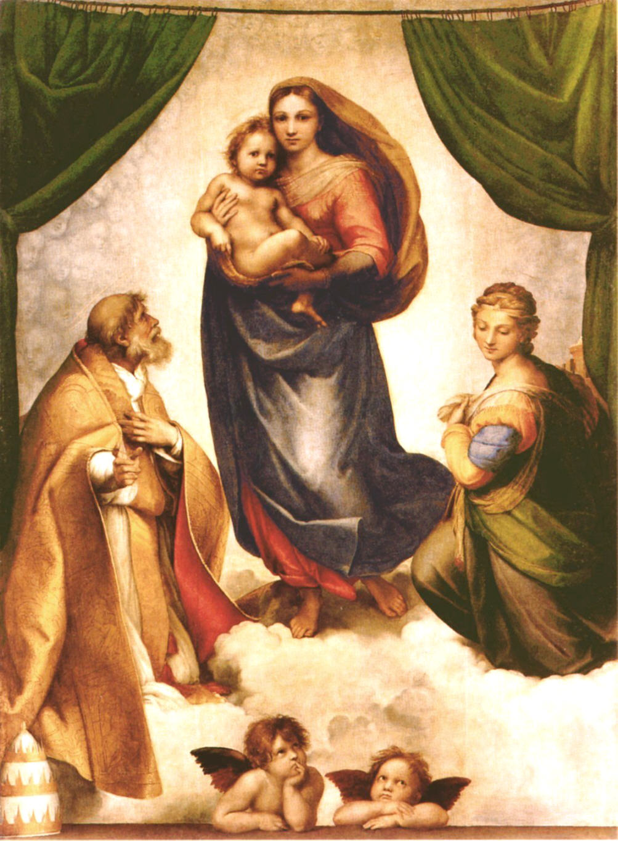

ЗАКЛЮЧЕНИЕ

Выполнив данную работу ─ собрав, обработав и обобщив большое количество информационного материала по данной проблеме, мы узнали много нового о числах. Впервые мистическое отношение к числам возникло несколько тысяч лет назад, а в средние века распространилось по всей Европе. Особым почитанием окружены были числа в Древней Греции. Философ и математик Пифагор утверждал, что «числа правят миром». Он создал свою школу единомышленников, которые верили в магию чисел и думали, что за каждым предметом стоит какое-то число. Числа, считали они, несут с собой добро и зло, счастье и несчастье. Надо только узнать, какие из них добрые, а какие злые.
Эти нелепые суеверия благополучно дожили до наших дней и в обозримом будущем умирать не собираются. Вера в счастливые и несчастливые числа восходят к временам, когда только возникал счёт. Люди не имели общих чисел для всех предметов, а существовали разные обозначения для каждого числа в зависимости оттого, что считали: один счёт был для камней, другой для рыб и т.д. Лишь постепенно люди сделались способными отвлекать числовые понятия от конкретных вещей. Это привело к тому, что числу приписывали магическое значение, оно представлялось в виде какого-то таинственного духа, который может приносить счастье или несчастье.
Основные достоинства любой позиционной системы счисления – простота выполнения арифметических операций и ограниченное количество символов, необходимых для записи любых чисел. Древние люди считали священными все числа, которыми у них замыкалась система счисления. Такими волшебными числами являлись три, семь, тринадцать и т.д. Именно оттуда дошли до нас «святая троица», «магическая семерка», «чертова дюжина».
Нередко магией чисел называют нумерологию – древнюю науку о числах. На самом же деле, эта наука гораздо ближе к астрологии, чем к магии. Нумерология, как и астрология, помогает определить характер, природные дарования, сильные и слабые стороны, предсказать будущее, открыть наиболее подходящее время для принятия решений и для действий. Но это уже совсем другая история, не имеющая к математике прямого отношения.

БИБЛИОГРАФИЧЕСКИЙ СПИСОК

- Глейзер Г.И.. История математики в школе.М.:Просвещение,1983.
- Кордемский Б.А.. Увлечь школьников математикой. М.: Просвещение, 1981 г
- Кордемский Б.А., Ахадов А.А. Удивительный мир чисел.
- Кымпан Ф. М. История числа пи. М.: Наука, 1971 г.
- Нагибин Ф.Ф., Канин Е.С. Математическая шкатулка.
- Шустеф Ф. М. Материалы для внеклассной работы по математике.
- Энциклопедия для детей. Том 11. Математика. Аванта +.
- http://ru.wikipedia.org/wiki/
- http://encyclopedia.dekanat.ru

